設置図【四日市市三浜文化会館】
【施設全体図】
【物件番号１～２詳細図】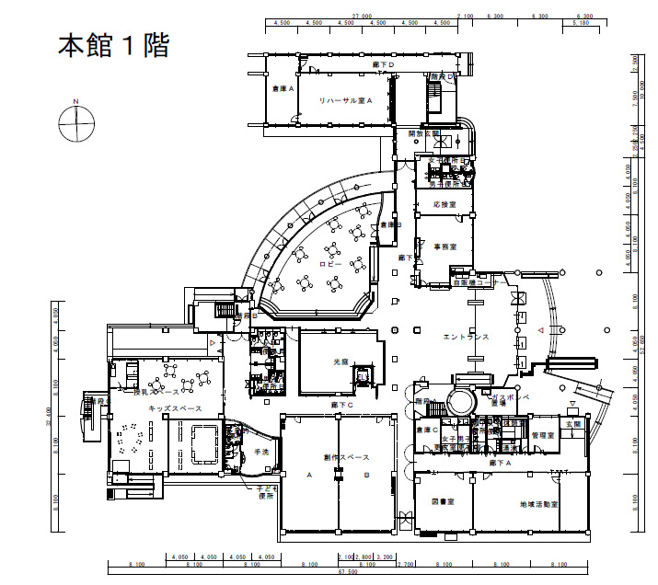
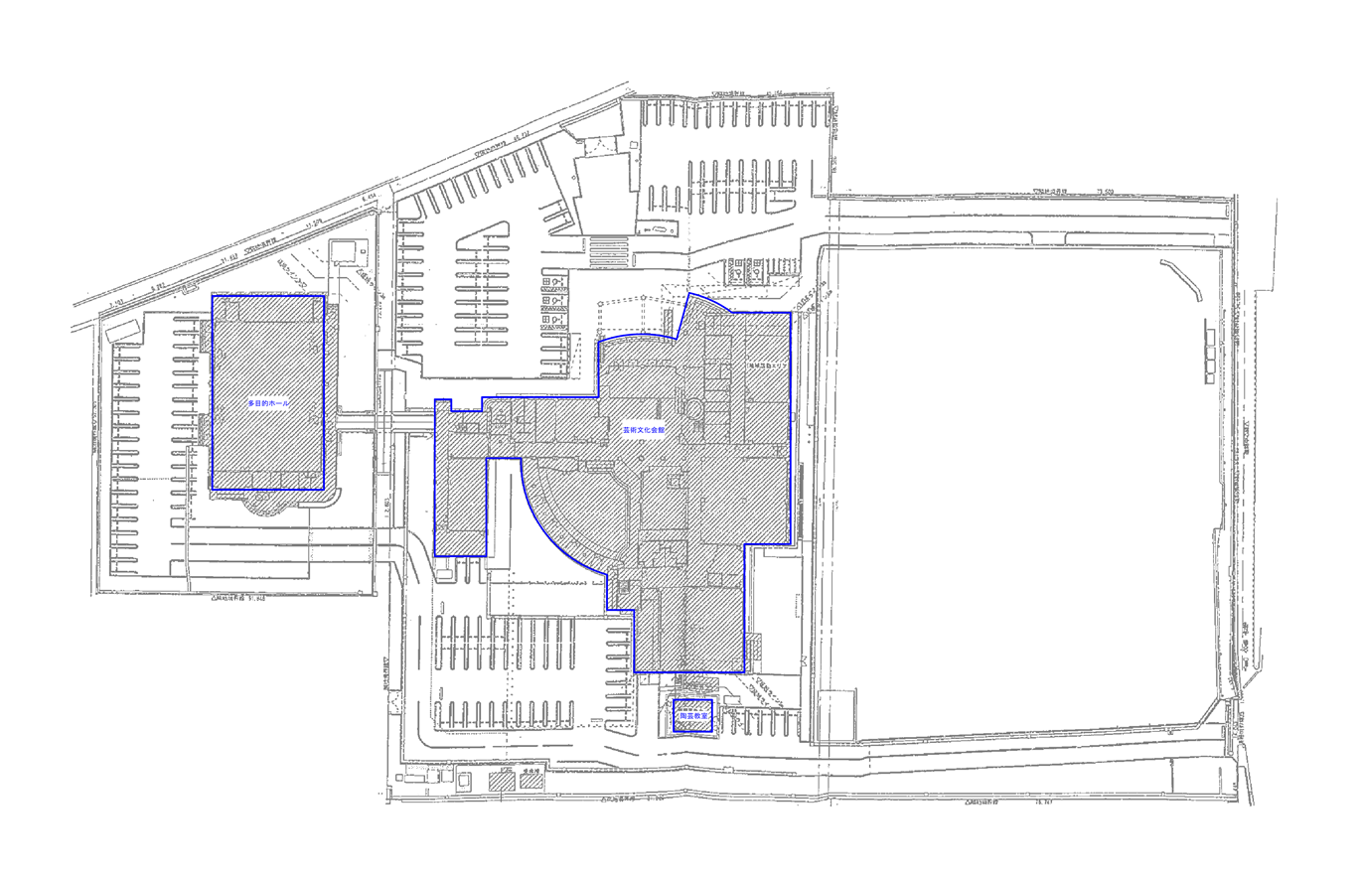

１
２

本館１階

